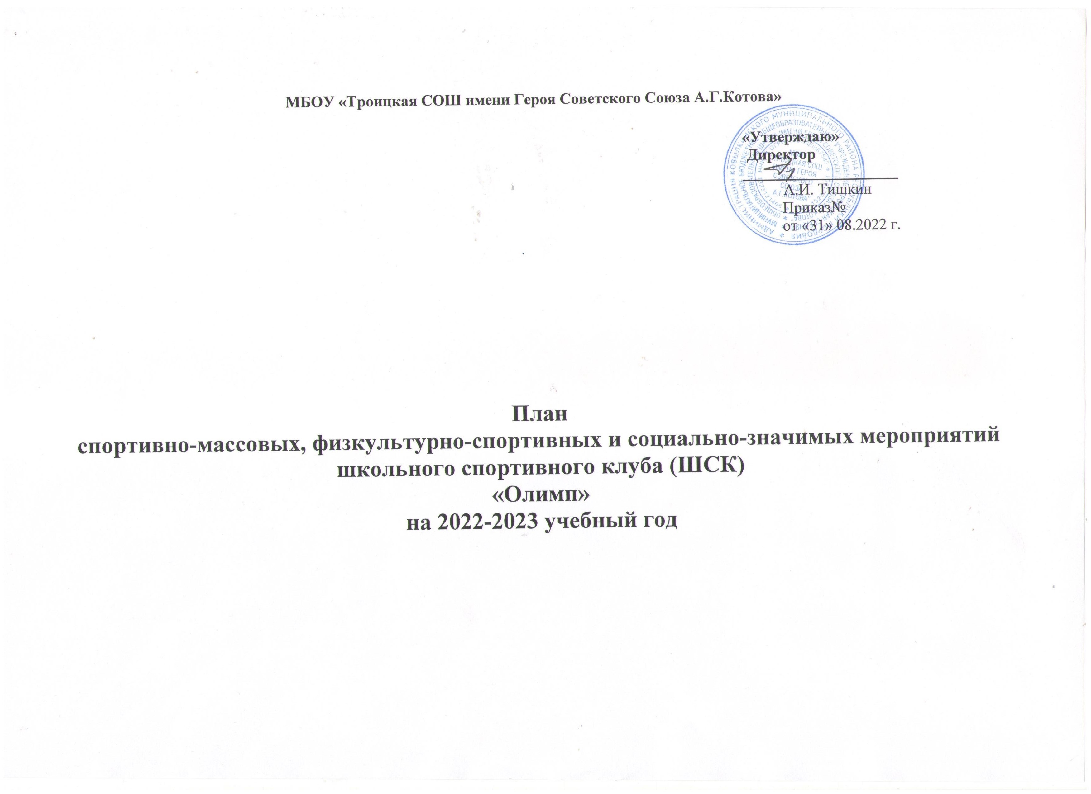

В соответствии с Положением о школьных спортивных клубах деятельность ШСК организуется по следующим направлениям:
- Физкультурно-спортивная;
- Спортивно-техническая;
- Туристско-краеведческая;
- Военно-патриотическая.

Цель деятельности: развитие мотивации личности к физическому развитию.
Приоритетные задачи ШСК:
- Пропаганда здорового образа жизни, личностных и общественных ценностей физической культуры и спорта;
- Формирование у детей ранней мотивации и устойчивого интереса к укреплению здоровья, физическому и спортивному совершенствованию;
- Вовлечение учащихся в систематические занятия физической культурой и спортом;
- Совершенствование организации различных форм физкультурно-оздоровительной и спортивно-массовой работы с детьми и подростками;
- Воспитание у обучающихся чувства гордости за свое образовательное учреждение, развитие культуры и традиций болельщиков спортивных команд;

1.РАБОТА ПО ПРОФИЛАКТИКЕ ПРАВОНАРУШЕНИЙ.
№ | Мероприятия по профилактике правонарушений и асоциального поведения несовершеннолетних | Сроки проведения | Ответственный
1. | Инструктаж по правилам поведения и технике безопасности | Сентябрь, ноябрь, январь, апрель | Учитель физической культуры
2. | Лекции, беседы по плану ВР | По плану мероприятий | Зам. директора по ВР, социальный педагог
3. | Вовлечение учащихся, состоящих на различных видах учета в организацию и проведение спортивно-оздоровительных мероприятий | По плану мероприятий | Зам. директора по ВР, учитель физической культуры, социальный педагог
4. | Привлечение учащихся, состоящих на различных видах учета, к занятиям в спортивных кружках и секциях | В течение учебного года | Учитель физической культуры, социальный педагог
5. | Организация встреч с врачами, специалистами наркологического диспансера, центра «МПСС», сотрудниками ПДН | В течение учебного года | Зам. директора по ВР, учитель физической культуры, социальный педагог
6. | Выявление социального статуса учеников, изучение межличностных отношений среди ровесников. | В течение учебного года | Зам. директора по ВР, учитель физической культуры, социальный педагог

2. ОРГАНИЗАЦИОННО-МАССОВАЯ РАБОТА.
2.1 Проведение спортивно-массовых мероприятий ШСК «Старт»
Месяц |  | Наименование мероприятий | Классы | Ответственный
Ежедневно |  | Физкультурно-оздоровительные мероприятия в режиме учебного дня физкультпаузы и физкультминутки. | 1-4, 5-9 классы | Учителя физической культуры, учителя-предметники
 |  | Проведение классных часов по вопросам ЗОЖ | В течение учебного года | Совет клуба,  классные руководители
 |  | Проведение мониторинга «Особенности развития мотивации к занятиям физической культурой в школе» (Спорт - в твоей жизни) | 1, 4 четверти | Совет клуба,  классные руководители
 |  | «Президентские соревнования» | В течение учебного года | Учитель физической культуры
Сентябрь |  | Мероприятия в рамках акции «Ковид не пройдёт» | 1-10 классы | Зам. директора по ВР, учителя физической культуры и ОБЖ, педагоги доп. образования
 |  | Осенний кросс (каждый класс отдельно) | 5-11 классы | Классные руководители
Октябрь |  | «Мы спортивный класс» | 4 класс | Классные руководители
 |  | Спортивное соревнование по волейболу, посвященное Дню учителя. | учителя | Зам. директора по ВР, учителя физической культуры, педагоги доп. образования
 |  | «Самый спортивный класс (по итогам зачетов) | 5-7 классы;  2-4 классы | Учителя физической культуры, физорги
Ноябрь |  | Всероссийская олимпиада школьников (школьный этап) (юноши, девушки) | 8-10 классы | Зам. директора по ВР, учителя физической культуры
 |  | Турнир по шашкам | 5-9 классы | Классные руководители
 |  | «Веселые старты» | Начальные классы | Учителя физической культуры, физорги
 |  | Соревнование по пионерболу в классе | 5-6 классы | Классные руководители
Декабрь |  | Турнир по волейболу | 8-10 классы | Классные руководители
 |  | «Мяч наш друг» | 4 класс | Учителя физической культуры, физорги
Январь |  | Спортивный праздник «Веселая семейка» | 2 классы | Учителя физической культуры, физорги
 |  | Футбол «Кубок ШСК «Олимп»» | 9-10 классы | Учителя физической культуры, физорги
 | Февраль | Соревнование «Большие гонки» | 3-10 классы | Учителя физической культуры, физорги
 |  | Спортивный праздник «А, ну-ка парни!» | 1-10 классы | Учителя физической культуры, физорги
 |  | Турнир на приз ШСК «Олимп» (юноши) | 8-10 классы | Учителя физической культуры, физорги
 | Март | Спортивный праздник « А, ну-ка, девушки! | 1-10 классы | Учителя физической культуры, физорги
 |  | Турнир «К стартам готов!» | 1-4 классы | Учителя физической культуры, физорги
 | Апрель | «Гонка за лидером» | 1-4 классы | Учителя физической культуры, физорги
 |  | Подвижная игра “Снайпер” | 1-4 классы | Учителя физической культуры, физорги
 |  | Турнир по «Русской лапте» | 5,6,7,10. | Учителя физической культуры, физорги
 |  | Легкоатлетическое многоборье | 2-10 классы | Учителя физической культуры, физорги
 |  | Закрытие школьных олимпийских игр | 1-10 классы | Зам. директора по ВР, учителя физической культуры и ОБЖ, педагоги доп. образования, кафедра воспитательной работы
 | Июнь-июль | Участие в Спартакиаде пришкольных лагерей | 1-7 классы | Учителя физической культуры, физорги

3. ОРГАНИЗАЦИОННО-ПЕДАГОГИЧЕСКАЯ РАБОТА.
№ п/п | Содержание работы | Сроки | Ответственный
1. | Выборы состава Совета спортивного клуба. | Сентябрь | Руководитель ШСК, Директор школы
2. | Обсуждение и утверждение плана работы ШСК на 2021 - 2022учебный год | Сентябрь | Руководитель ШСК, Директор школы
3. | Составление расписания работы спортивных секций и кружков. Составление плана спортивно-массовых мероприятий на 2021-2022 учебный год. | Сентябрь-октябрь | Руководитель ШСК, Зам.директора по ВР
4. | Единый классный час «Ценности олимпийского и параолимпийского движения» (о значении физкультуры и спорта для здоровья человека) | Ноябрь | Зам.директора по ВР,классные руководители
5. | Месячник оборонно-массовой и спортивной работы | Январь-Февраль | Зам. директора по ВР, учителя физической культуры и ОБЖ
6. | Проведение семинара «Юный судья» (спортивные игры) | Март | Совет клуба
7. | Единый классный час «Это должен знать каждый» (о правилах доврачебной помощи) | Апрель | Совет клуба, фельдшер
8. | Спортивно-оздоровительная работа в лагере (в соответствии с планом работы лагеря) | Июнь-Июль | Учителя физкультуры, физорги
9. | Встречи с известными спортсменами района и области | Февраль- Май | Совет клуба
10. | Подготовка спортивного зала и школьной спортивной площадки | В течение года | Учителя физической культуры, физорги
11. | Оформление стенда клуба | В течение года | Руководитель ШСК, Совет клуба
12. | Участие в общешкольных, классных родительских собраниях, консультации родителей. | В течение года | Руководитель клуба, учителя физической культуры
13. | Привлечение родителей для участия в спортивно-массовых мероприятиях в качестве участников, судей и группы поддержки. | В течение года | Руководитель клуба, учителя физической культуры
14. | Организация и проведение спортивно-массовых мероприятий и праздников для жителей посёлка на школьном стадионе | Апрель-октябрь | Совет клуба
15. | Организация спортивного досуга в каникулярное время | Июнь-август | Совет клуба

4.УЧЕБНО-ВОСПИТАТЕЛЬНАЯ РАБОТА.
№ п/п | Содержание работы | Сроки | Ответственный
1. | Участие в общешкольных, классных родительских собраниях на темы: «Личная гигиена школьников в условиях пандемии»,  «Распорядок дня и двигательный режим школьника», «Воспитание правильной осанки у детей». | в течение года | Совет клуба
2. | Проводить консультации для родителей по вопросам физического воспитания детей в семье, закаливание и укрепление их здоровья. | в течение года | Совет клуба
3. | Приглашать родителей для участия и судейства соревнований. | в течение года | Совет клуба
4. | Оказывать помощь классным руководителям в организации спортивной работы в классе. | в течение года | Совет клуба, зам. директора по ВР
5. | Организовать секцию для учителей | в течение года | Фомин И.И.
6. | Организация и проведение спортивно-массовых мероприятий и праздников (согласно плану). | в течение года | Совет клуба, зам. директора по ВР

5.МЕТОДИЧЕСКАЯ РАБОТА.
№ п/п | Содержание работы | Сроки | Ответственный
1. | Разработка, согласование программ внеурочной деятельности для детей физкультурно-спортивной направленности | сентябрь | Руководитель ШСК, Совет клуба
2. | Проведение методических мероприятий с целью обмена опытом | в течение года | Руководитель ШСК, Совет клуба, зам. директора по ВР
3. | Участие в конкурсах разного уровня - районных, региональных. | в течение года (по плану) | Руководитель ШСК, Совет клуба
4. | Посещение занятий спортивных секций (кружков) | в течение года | Руководитель ШСК, Совет клуба
5. | Посещение семинаров для руководителей Клубов, тренеров по физическому воспитанию | в течение года | Руководитель ШСК, Совет клуба
6. | Посещение курсов повышения квалификации | в течение года | Администрация
7. | Изучение нормативной документации, регламентирующей деятельность Клубов, организаций | в течение года | Руководитель ШСК, Совет клуба

6.СПОРТИВНО-МАССОВАЯ.
№ п/п | Содержание работы | Сроки | Ответственный
1. | Разработка и утверждение плана спортивно-массовых мероприятий | Сентябрь | Руководитель ШСК, Совет клуба
2. | Разработка и утверждение положений для проведения спортивно-массовых мероприятий | в течение года | Руководитель ШСК, Совет клуба
3. | Организация и проведение внутриклубных соревнований и праздников | в течение года | Руководитель ШСК, Совет клуба
4. | Обеспечение участия команд Клуба в различных соревнованиях | в течение года | Руководитель ШСК, Совет клуба

7.КОНТРОЛЬ И РУКОВОДСТВО.
№ п/п | Содержание работы | Сроки | Ответственный
1. | Проверка учебно-тренировочных занятий. | В течение года | Руководитель ШСК, Зам.директора по ВР
2. | Анализ хода выполнения поставленных задач и проведения спортивно-массовых мероприятий | Ежемесячно | Руководитель ШСК, Зам.директора по ВР
3. | Корректировка работы клуба | 1 раз в четверть | Руководитель ШСК, Зам.директора по ВР
4. | Составление и утверждение календарно-тематических планов тренировочных занятий на учебный год. | Сентябрь - октябрь | Руководитель ШСК, Зам.директора по ВР

8.ФИНАНСОВО-ХОЗЯЙСТВЕННАЯ ДЕЯТЕЛЬНОСТЬ.
№ п/п | Содержание работы | Сроки | Ответственный
1. | Приобретение спортивного инвентаря; приобретение призов, наградных материалов | В течение года | Совет Клуба
2. | Оформление стенда спортклуба «Олимп» | В течение года | Совет Клуба
3. | Организация и проведение генеральных уборок спортивного зала, школьного стадиона | Ежеквартально | Совет Клуба
4. | Ремонт спортивного инвентаря и оборудования | В течение года | Совет Клуба

Зам. директора по УВР: С.А. Кадомкина

